«Я не боюсь еще и еще раз повторить: забота о здоровье — это важнейший труд воспитателя, от жизнерадостности, бодрости детей зависит их духовная жизнь, мировоззрение, умственное развитие, прочность знаний, вера в свои силы».
В.А. Сухомлинский

Краткосрочный проект «Секреты здоровья»
В старшей группе

Сливко Л.А. –учитель-логопед

г. Когалым 2018 г.
Паспорт проекта
По характеру:
- познавательно-творческий;
- межпредметный: речевое, познавательное, - социально - коммуникативное развитие;
По количеству участников:
- групповой
По продолжительности:
- краткосрочный (1 неделя)
Участники проекта:
Дети старших групп, логопед, воспитатель, родители
Актуальность
Охрана и укрепление здоровья, совершенствование функций организма ребенка и его полноценное физическое развитие являются неотъемлемой частью педагогической работы в детском саду.
Задача раннего формирования культуры здоровья актуальна, своевременна и достаточна сложна. Как укрепить и сохранить здоровье наших детей? Как привить навыки здорового образа жизни? Когда это надо начинать? Дошкольный возраст является решающим в формировании фундамента физического и психического здоровья. Ведь именно до семи лет идет интенсивное развитие органов и становление функциональных систем организма, закладываются основные черты личности, формируется характер. Важно на этом этапе сформировать у детей базу знаний и практических навыков здорового образа жизни.
Самое интересное и непонятное для ребенка – это он сам. Ребенок очень рано начинает стремиться к познанию строения своего тела, сравнивает себя с другими, находит сходства и отличия. Кто я? Какой я? Что я могу делать? Зачем нужны глаза, уши? ... - это только небольшая часть вопросов, которые задает ребенок, и ответить на которые самостоятельно он не может. И тут главная задача взрослого – поддержать имеющийся у детей интерес к собственному телу, его строению и функционированию, научить их помогать себе, научить их бережно относиться к своему организму. Таким образом, можно заключить, что тема самопознания является актуальной для изучения детьми дошкольного возраста, а использование технологии проектирования позволяет детям стать активными участниками учебного и воспитательного процессов, а также создает условия для привлечения в образовательно-воспитательный процесс и их родителей.
Современный человек не имеет права считать себя образованным, не освоив культуры здоровья.
Поэтому главными задачами по укреплению здоровья детей в детском саду являются формирование у них представлений о здоровье как одной из главных ценностей жизни, формирование здорового образа жизни. Педагоги должны научить ребенка правильному выбору в любой ситуации только полезного для здоровья и отказа от всего вредного. Привить ребенку с малых лет правильное отношение к своему здоровью, чувство ответственности за него. Эти задачи должны решаться путем создания целостной системы по сохранению физического, психического и социального благополучия ребенка.
Неделя здоровья – форма организации образовательной, воспитательной, здоровьесберегающей деятельности, вызывающая эмоциональный отклик, как у детей, так и у взрослых. Регулярное проведение подобных акций способствует укреплению физического, психического здоровья, формированию ценностного отношения к здоровому образу жизни у дошкольников.
Цель проекта:
Формирование у детей осознанного отношения к своему здоровью, основы гигиенической культуры; пробуждение интереса к изучению своего тела, его возможностей.
Задачи проекта:
Формировать мотивацию детей на сохранение и укрепление здоровья;
Воспитывать ценностное отношение не только к своему здоровью, но и здоровью окружающих;
Воспитывать полезные привычки, в том числе привычки к здоровому питанию
Активизировать знания детей о частях тела человека, участвующих в речевом процессе.
Познакомить с факторами, вредящими и сохраняющими здоровье органов чувств, знакомить со здоровьесберегающими технологиями.
Развивать любознательность, стремление к самостоятельному познанию и размышлению.
Развивать творческие способности детей, способствующие формированию привычек здорового образа жизни;
Обогащать активный словарь названием эмоциональных состояний человека.
Автоматизировать звуки в спонтанной речи.
Задачи для воспитателей:
Разработать тематические занятия;
Привлечь к сотрудничеству родителей.
Гипотеза:
В процессе реализации проекта будут созданы условия для приобретения детьми опыта самостоятельной и совместной со взрослыми познавательной продуктивной творческой деятельности. Применение полученных валеологических знаний поможет детям изменить отношение к своему здоровью, о частях тела человека, участвующих в речевом процессе повысят мотивацию ребенка и заинтересованность родителей в речевом развитии их детей.
Этапы реализации проекта:
1-й этап – подготовительный
Участники проекта: воспитатель, учитель-логопед, дети, их родители.
Его цели:
- изучить методическую, научно - популярную и художественную литературу по теме;
- подобрать иллюстративный материал по данной теме, игрушки, атрибуты для игровой, познавательной, театрализованной деятельности;
- составить план мероприятий на каждый день, картотеку стихов, загадок, пословиц, массажа, зрительной и дыхательной гимнастики;
- привлечь родителей к совместной работе с ДОУ по воспитанию культуры здоровья у детей дошкольного возраста.
2-й этап – Основной
Работа по дням недели:

Дни недели | Образовательная область | Форма работы | Задачи | Ответственные
1 день проекта | Познание | Презентация «Характеристика здорового человека» | Показать преимущества здорового образа жизни. обратить внимание детей на понятие «здоровье», обсудить от чего зависит здоровье человека; | Логопед, воспитатель
2день | Здоровье, физкультура  Социализация | «Необычная зарядка» (биоэнергопластика-артикуляционные упр в сочетании с движениями руки)  Работа с родителями: «Режим дня, как средство воспитания здорового ребенка» | Развитие артикуляционного праксиса, межсистемные взаимодействия  Распространение педагогических знаний среди родителей, теоретическая помощь родителям в вопросах развития ребёнка. | Логопед  Воспитатель
3 день | Познание социализация | Логопедический досуг «Секреты здоровья» | Активизировать знания детей о частях тела человека, участвующих в речевом процессе. Обогащать активный словарь названием эмоциональных состояний человека. | Учитель-логопед
3 день | Художественное творчество | Рисование на тему: «Секреты здоровья» | Повышение интереса к здоровому образу жизни, формирование базы знаний и практических навыков здорового образа жизни, желание следовать здоровому образу жизни | Воспитатель
4 день | Познание  Коммуникация | НОД «Научная конференция» | Формировать у детей представления о микробах и их функциях (живые организмы, которые могут расти, дышать, питаться, размножаться). | Воспитатель
5 день | Социализация  Развитие речи | НОД кафе «Витаминка»  (Приготовление овощного и фруктового салата) | Формирование у детей интереса и готовности к соблюдению правил рационального и здорового питания; Способствовать развитию творческих способностей детей, умение работать сообща, согласовывая свои действия | Воспитатель, учитель-логопед

3-й этап – заключительный.

Практический результат проекта:
-Фотоотчет «Неделя здоровья»;

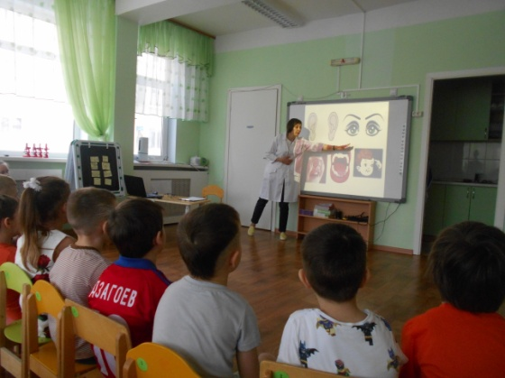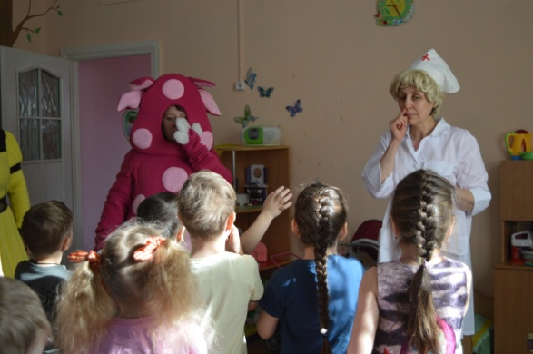
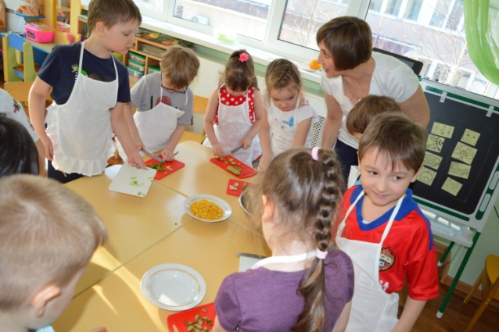

Оформление
- альбома «секреты здоровья в детских картинках»,
- газеты «Территория здоровья»
Выпуск книги
- вкусных и полезных рецептов от родителей
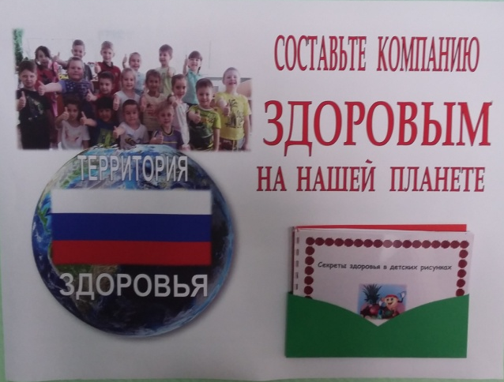

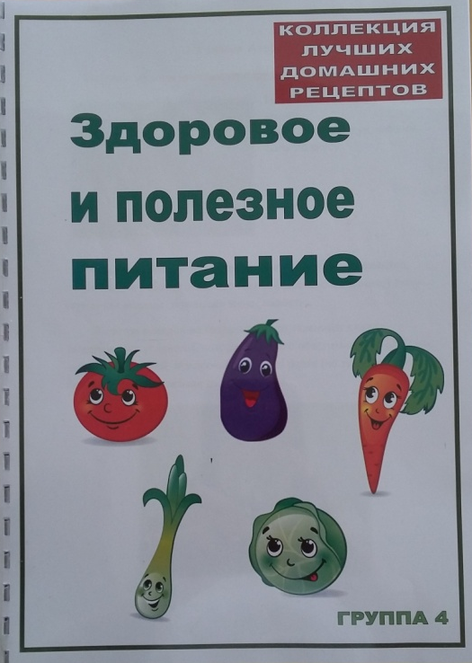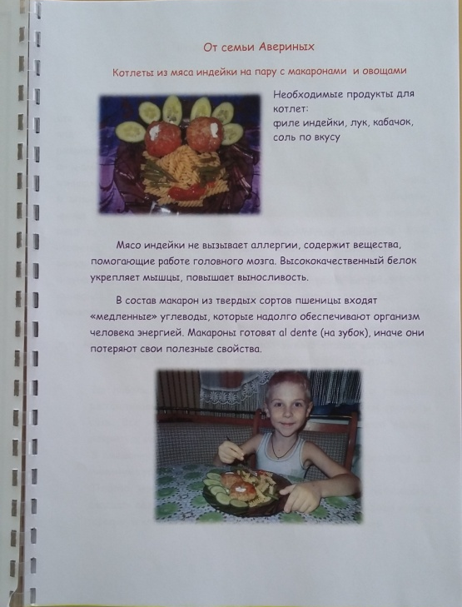
Полученный результат реализации проекта:
- Сплочение детей и родителей, родителей и педагогов в процессе активного сотрудничества в ходе реализации проекта.
- Получение детьми знаний о ЗОЖ.
- Повышение эмоционального, психологического, физического благополучия;
- Сформированность гигиенической культуры;
- Моральное удовлетворение.

